Сценарий праздника ко Дню Матери во второй младшей группе «Мамочка моя»
Тема: «Мамочка моя»
Задачи:
- формировать у детей семейные ценности, положительные черты характера, способствующих лучшему взаимопониманию в процессе общения;
- развивать позитивное отношение родителей к детскому саду, активизировать родительское участие в жизни детского сада;
- воспитывать у детей любовь и уважение к матери, привязанности к своей семье, детскому саду.
Предварительная работа:
- разучивание с детьми литературного и музыкального репертуара;
- оформление стенгазеты;
- изготовление с детьми подарков;
- организация выставки подарков для мам;
- подготовка конкурсов, атрибутов, музыки.
- украшение игровой комнаты воздушными шарами.

Ведущая: Дорогие наши мамы! Мы рады, что вы, несмотря на бесконечные дела и заботы, пришли сегодня к нам. Ведь сегодня мы отмечаем замечательный прекрасный праздник «День Матери». Сегодня в День Матери мы приветствуем вас и хотим порадовать своими выступлениями. А подготовили их ваши самые дорогие, самые любимые, самые очаровательные дети.
Ведущая: Мама – это значит нежность,
Это ласка, доброта,
Мама - это безмятежность,
Это радость, красота!
Мама – это на ночь сказка,
Это утренний рассвет,
Мама - в трудный час подсказка,
Это мудрость и совет,
Мама – это зелень лета,
Это снег, осенний лист.
Мама – это лучик света,
Мама – это значит жизнь!
Милые мамы, примите в подарок песню….

Дети исполняют песню. «Мамочка, Милая, Мама Моя!»

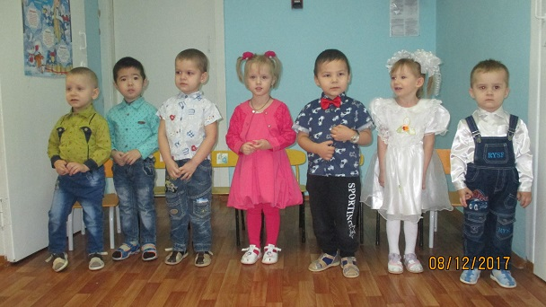
Ведущий: Сегодня день особенный
Как много в нем улыбок,
Подарков и букетиков,
И ласковых “спасибо”.
Чей это день? Ответьте мне.
Ну, догадайтесь сами,
Осенний день в календаре
Чей он?
Дети: КОНЕЧНО МАМИН!

Воспитатель и дети: Кто вас крепко любит? (Мамочка моя.)
Кто вас утро будит? (Мамочка моя.)
Книжки вам читает? (Мамочка моя.)
Песни напевает? (Мамочка моя.)
Кто вас обнимает? (Мамочка моя.)
Хвалит и ласкает? (Мамочка моя.)
Конкурс «Поможем маме»
Дети делятся на две команды: одна команда собирает в кастрюлю фрукты на компот, вторая команда собирает в кастрюлю овощи на суп. (Под музыку.)

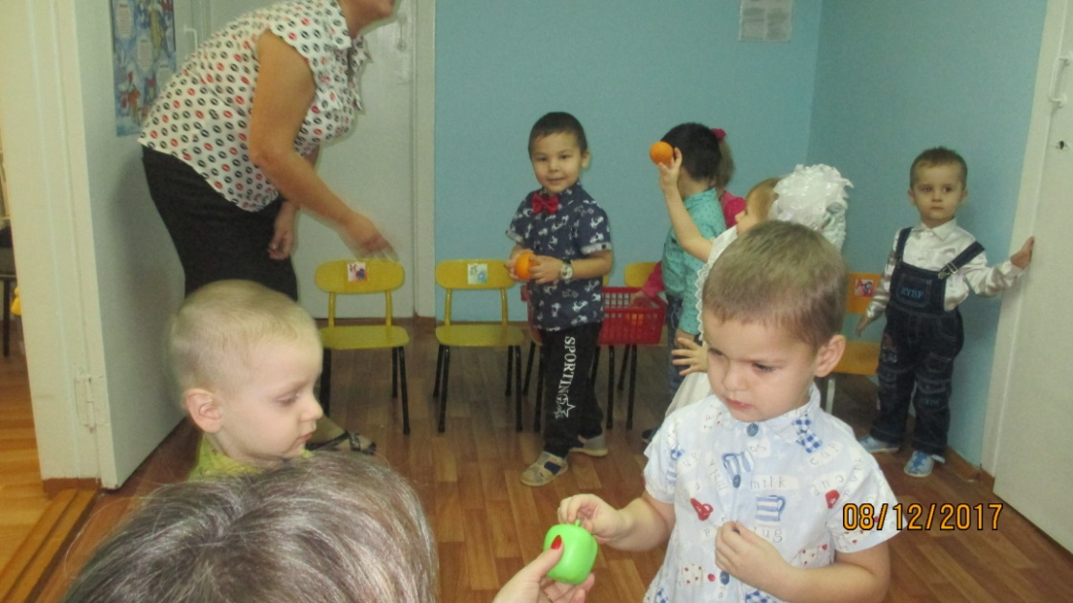
Дети исполняют танец с ложками.
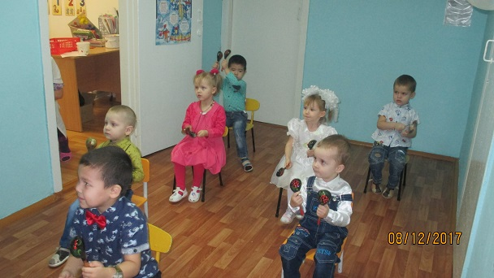
Игра «Букет для мамы»
Приглашаем трех мам. Они берут по одному цветку (желтый, красный, синий) и садятся на стулья в разных концах зала. Ведущий раздает детям такие же цветы. Под веселую музыку дети произвольно бегают по залу.
Когда музыка перестает звучать, каждый ребенок подбегает к маме, у которой цветок такого же цвета, как у него. В результате собираются желтые, красные и синие букеты. Затем игра повторяется или усложняется: дети меняются местами или цветами.
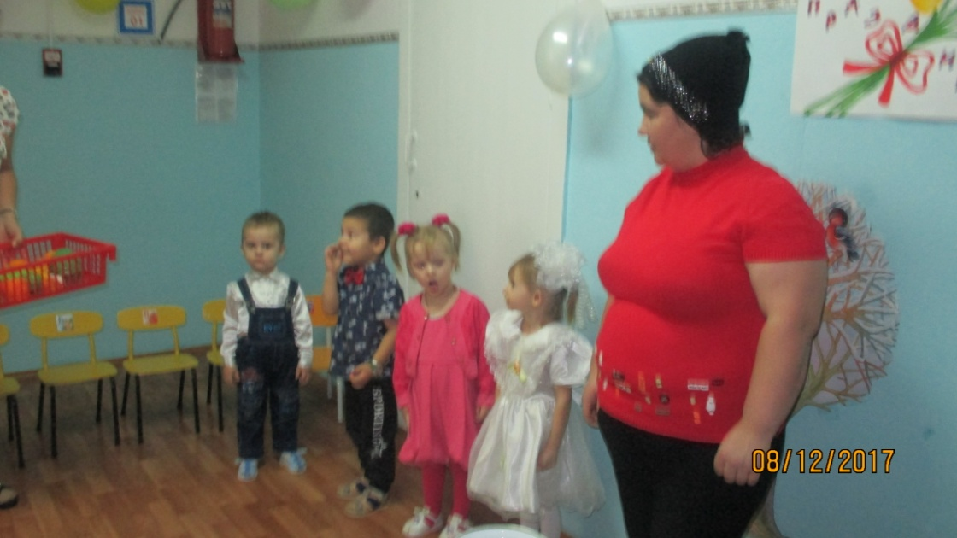
Викторина для мам.
- Кто был другом Чебурашки?
- Пятачок,
- Вини-пух,
- Крокодил Гена.
- Как звали собаку из Простоквашино?
- Барбоскин,
- Шарик,
- Бобик.
- Как называли доктора из произведения К. Чуковского?
- Ойболит,
- Неболит,
- Айболит.
- Кто потушил море из мультфильма «Путаница»
- Бабочка крылышками,
- Курица с ведром,
- Пожарный.
- Что говорил Леопольд мышам?
- Не шалите!
- Давайте жить дружно!
- Заходите в гости!
- На каком транспорте ездил Емеля?
- Мерседес,
- Сани,
- Печь.

Мамин день. Мамочка хорошая,(воздушный поцелуй над ладонью.)
Мамочка любимая! (Поцелуй над другой ладонью.)
Очень я её люблю, (Сдуваем с ладони поцелуй.)
Поцелуй ей дарю! (Сдуваем поцелуй с другой ладони.)
Скажите. Как её зовут?
Итог мероприятия.
Ведущая: Наш праздник подошел к концу, мы благодарим Вас за веселое настроение и доставленное удовольствие. Нам было очень приятно видеть добрые и счастливые лица.

